**FACULTAD DE INGENIERÍA**

**CARRERA DE INGENIERÍA DE SISTEMAS**

**INFORME:**

**CONSTRUCCIÓN DE CASOS DE USO MÁS SIGNIFICATIVOS**

**MÓDULO: GESTIÓN DE DESEMPEÑO DE PERSONAL**

**(1er ENTREGABLE - CORREGIDO)**

**INTEGRANTES:**

200820995 - MORENO GOMEZ, PEDRO ALEJANDRO

200913681 - GUTIERREZ MAGALLANES, PAUL ISRAEL

200921168 - LINGAN ALVA, JACQUELINE KELLY

201021051 - MOMIY SIMABUKURO, MONICA CRISTINA

201100082 - WONG MAU, LUIS FELIPE

**ASIGNATURA:**

**TALLER DE PROYECTOS 3**

**2013-0**

**PROFESORES:**

MENDIVIL RIVAS, HECTOR EDUARDO

RODRIGUEZ CONDEZO, DAVID ARMANDO

**SECCIÓN:**

EA3A

**Lima, 02 de febrero del 2013**

**ÍNDICE**

CAPÍTULO I – REVISIÓN Y CORRECCIONES DEL DOCUMENTO 3

1.1. Especificaciones de Casos de Uso más significativos 3

1.1.1 Especificación de caso de uso del sistema: Registrar Competencia de Personal 3

1.1.2 Especificación de caso de uso del sistema: Mantenimiento de Competencia de Personal 7

1.1.3 Especificación de caso de uso del sistema: Creación del Formulario de Evaluación 13

1.1.4 Especificación de caso de uso del sistema: Registrar Autoevaluación 17

1.1.5 Especificación de caso de uso del sistema: Registrar Evaluación 21

1.1.6 Especificación de caso de uso del sistema: Buscar empleado 26

# 

# CAPÍTULO I – REVISIÓN Y CORRECCIONES DEL DOCUMENTO

## Especificaciones de Casos de Uso más significativos

### Especificación de caso de uso del sistema: Registrar Competencia de Personal

**ACTORES DEL SISTEMA**

GD_AS002_Evaluador

**PROPÓSITO**

El caso de uso del sistema tiene como propósito crear el registro de competencia de personal.

**BREVE DESCRIPCIÓN**

El caso de uso comienza cuando el Evaluador selecciona la opción “Registro de Competencias de Personal” para crear una competencia de personal. El caso de uso termina cuando el Evaluador guarda el registro de competencia de personal.

**FLUJO DE EVENTOS**

**Flujo Básico**

1. El Evaluador selecciona la opción “Registro de Competencias de Personal”.
2. El sistema muestra la pantalla de listado del formulario “Registro de Competencias de Personal” (Ver gráfico 1.1)
3. El Evaluador selecciona la opción “Registrar”.
4. El sistema muestra la pantalla de registro del formulario “Registro de Competencia de Personal” con los siguientes campos: Tipo (con datos precargados), nombre y niveles de la competencia con sus respectivas descripciones (Ver gráfico 1.2).
5. El Evaluador completa todos los campos mostrados, siendo tipo, nombre y dos niveles marcados obligatorios.
6. El Evaluador selecciona guardar el registro.
7. El sistema guarda la información ingresada.

**Flujos Alternos**

**Flujo Alterno 1: La grilla de niveles de competencia debe tener, por lo menos, dos niveles agregados.**

Si en el punto 6 del flujo básico, el Evaluador no ha ingresado por lo menos dos niveles de competencia:

1. El sistema muestra un mensaje de error, indicando que el usuario debe registrar, por lo menos dos competencia (Ver gráfico 1.3).
2. El Evaluador selecciona la opción Aceptar.
3. El sistema cierra el mensaje de error y retorna al formulario.
4. El flujo continúa en el punto 5 del flujo básico.

**Flujo Alterno 2: Se quiere grabar una competencia con un nivel marcado pero con descripción vacía**

Si en el punto 6 del flujo básico, el Evaluador marca un nivel y éste no tiene descripción:

1. El sistema muestra un mensaje de error, indicando que falta completar la descripción de un nivel marcado (Ver gráfico 1.4).
2. El Evaluador seleccionar la opción Aceptar.
3. El sistema cierra el mensaje de error y retorna al formulario.
4. El flujo continúa en el punto 5 del flujo básico.

**Flujo Alterno 3: El nombre de la competencia se encuentra vacía**

Si en el punto 6 del flujo básico, el nombre a la competencia se encuentra vacía:

1. El sistema muestra un mensaje de error, indicando que falta completar el nombre de la competencia (Ver gráfico 1.5).
2. El Evaluador seleccionar la opción Aceptar.
3. El sistema cierra el mensaje de error y retorna al formulario.
4. El flujo continúa en el punto 5 del flujo básico.

**Flujo Alterno 4: Opción Salir**

1. El Evaluador selecciona la opción “Salir”.
2. El sistema retorna al formulario a la pantalla de listado del formulario “Registro de Competencia de Personal”.
3. El flujo termina.

**PRECONDICIONES**

El Evaluador se autenticó en el sistema.

**POSCONDICIONES**

El registro de competencia queda registrado.

**INFORMACIÓN ADICIONAL**

**PROTOTIPOS**

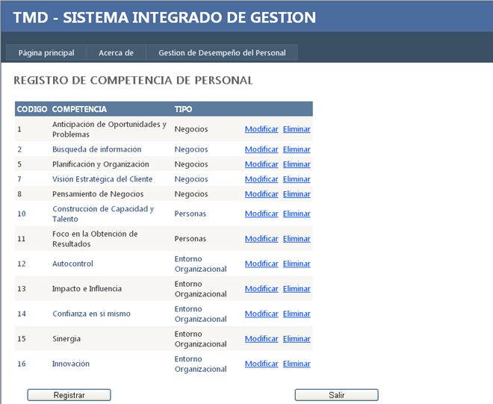

**Gráfico 1.1: Listado de Competencia de Personal**

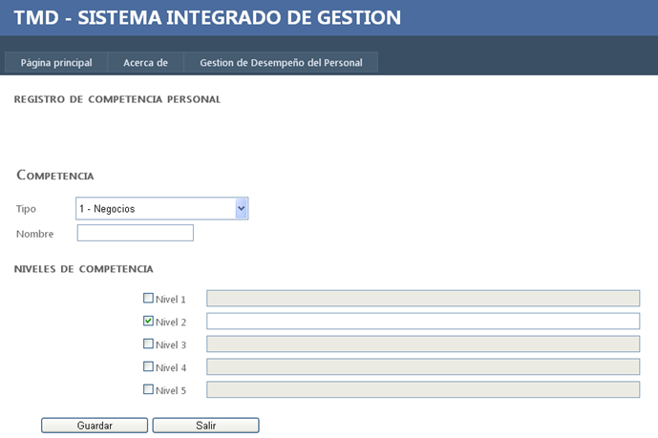

**Gráfico 1.2: Registro de competencia de personal**

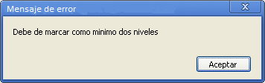

**Gráfico 1.3: Mensaje de error al intentar grabar una competencia sin niveles**

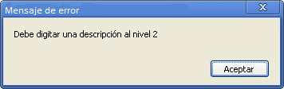

**Gráfico 1.4: Mensaje de error al intentar grabar una competencia con un nivel marcado sin descripción**

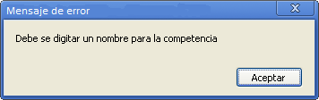

**Gráfico 1.5: Mensaje de error al intentar grabar una competencia con el nombre vacío**

### Especificación de caso de uso del sistema: Mantenimiento de Competencia de Personal

**ACTORES DEL SISTEMA**

GD_AS002_Evaluador

**PROPÓSITO**

El caso de uso del sistema tiene como propósito modificar y eliminar un registro de competencia de personal.

**BREVE DESCRIPCIÓN**

El caso de uso comienza cuando el Evaluador selecciona la opción “Registro de Competencias de Personal” para modificar y eliminar una competencia de personal. El caso de uso termina cuando el Evaluador actualizó el registro de competencias de personal.

**FLUJO DE EVENTOS**

**Flujo Básico**

1. El Evaluador selecciona la opción “Registro de Competencias de Personal” en el menú principal del sistema.
2. El sistema muestra la pantalla “Registro de Competencias de Personal” (Ver gráfico 1.1)
3. El Evaluador selecciona la opción “Modificar” de la Competencia que desea modificar.
4. El sistema muestra la pantalla de registro del formulario “Registro de Competencia de Personal” con los siguientes datos cargados: código, tipo (con datos precargados) y nombre de la competencia y descripción del/los nivel(es).
5. El Evaluador edita todos los campos a elección, siendo tipo, nombre y dos niveles mínimos obligatorios.
6. El Evaluador selecciona guardar el registro.
7. El sistema guarda la información ingresada.

**Flujos Alternos**

**Flujo Alterno 1: Eliminación de una competencia.**

Si en el punto 2 del flujo básico, el Evaluador selecciona la opción Eliminar.

1. El Evaluador selecciona la opción de Eliminar de un registro de competencia (Ver gráfico 1.1).
2. El sistema muestra un mensaje de confirmación (Ver gráfico 2.3).
3. El Evaluador selecciona la opción Aceptar.
4. El sistema elimina el registro y muestra un mensaje de información, indicando que el registro fue eliminado (Ver imagen 2.4).
5. El Evaluador selecciona la opción Aceptar.
6. El sistema actualiza el listado de competencias.
7. El flujo termina.

**Flujo Alterno 2: Selección de la opción Cancelar del mensaje de confirmación de la eliminación**

Si en el punto 2 del flujo alterno 1, el Evaluador selecciona la opción No.

1. El Evaluador selecciona la opción Cancelar.
2. El sistema cierra el mensaje de confirmación y retorna al formulario.
3. El flujo termina.

**Flujo Alterno 3: Validación de eliminación de una competencia ya relacionada**

Si en el punto 2 del flujo básico, el Evaluador selecciona la opción Eliminar y la competencia ya se encuentra relacionada a un formulario de evaluación.

1. El sistema muestra un mensaje de error, indicando que la competencia seleccionada no puede ser eliminada (Ver gráfico 2.5).
2. El Evaluador selecciona la opción Aceptar.
3. El sistema cierra el mensaje de error y retorna al formulario.
4. El flujo termina.

**Flujo Alterno 4: Selección de la opción Salir**

1. El Evaluador selecciona la opción Salir.
2. El sistema retorna al menú principal.
3. El flujo termina.

**Flujo Alterno 5: La grilla de niveles de competencia debe tener, por lo menos, dos niveles agregados.**

Si en el punto 6 del flujo básico, el Evaluador no ha ingresado por lo menos dos niveles de competencia:

1. El sistema muestra un mensaje de error, indicando que el usuario debe registrar, por lo menos dos competencia (Ver gráfico 2.6).
2. El Evaluador selecciona la opción Aceptar.
3. El sistema cierra el mensaje de error y retorna al formulario.
4. El flujo continúa en el punto 5 del flujo básico.

**Flujo Alterno 6: Se quiere grabar una competencia con un nivel marcado pero con descripción vacía**

Si en el punto 6 del flujo básico, el Evaluador marca un nivel y éste no tiene descripción:

1. El sistema muestra un mensaje de error, indicando que falta completar la descripción de un nivel marcado (Ver gráfico 2.7).
2. El Evaluador seleccionar la opción Aceptar.
3. El sistema cierra el mensaje de error y retorna al formulario.
4. El flujo continúa en el punto 5 del flujo básico.

**Flujo Alterno 7: El nombre de la competencia se encuentra vacía**

Si en el punto 6 del flujo básico, el nombre a la competencia se encuentra vacía:

1. El sistema muestra un mensaje de error, indicando que falta completar el nombre de la competencia (Ver gráfico 2.8).
2. El Evaluador seleccionar la opción Aceptar.
3. El sistema cierra el mensaje de error y retorna al formulario.
4. El flujo continúa en el punto 5 del flujo básico.

**PRECONDICIONES**

El Evaluador se autenticó en el sistema.

**POSCONDICIONES**

El registro de competencia queda actualizado.

**INFORMACIÓN ADICIONAL**

**PROTOTIPOS**



**Gráfico 2.1: Listado de Competencia de Personal**

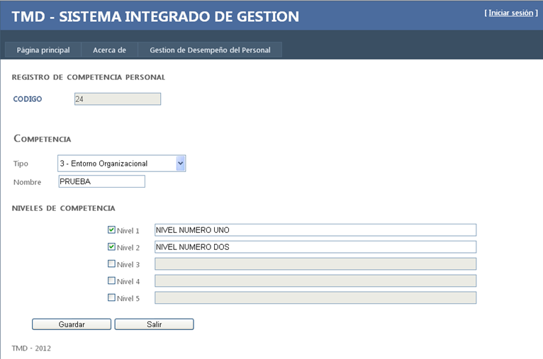

**Gráfico 2.2: Registro de Competencias de Personal**

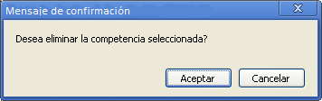

**Gráfico 2.3: Mensaje de confirmación al intentar eliminar una Competencia de Personal**

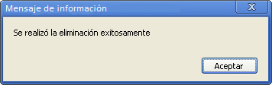

**Gráfico 2.4: Mensaje de información: eliminación exitosa**

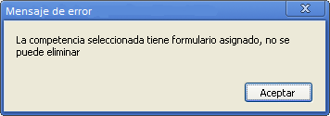

**Gráfico 2.5: Mensaje de error al intentar eliminar una competencia ya asignada a un formulario**



**Gráfico 2.6: Mensaje de error al intentar grabar una competencia sin niveles**



**Gráfico 2.7: Mensaje de error al intentar grabar una competencia con un nivel marcado sin descripción**



**Gráfico 2.8: Mensaje de error al intentar grabar una competencia con el nombre vacío**

### Especificación de caso de uso del sistema: Creación del Formulario de Evaluación

**ACTORES DEL SISTEMA**

GD_AS001_Encargado_de_evaluacion

**Propósito**

El caso de uso tiene el propósito de crear un formulario de evaluación.

**Breve Descripción**

El caso de uso inicia cuando el Encargado de Evaluación selecciona la opción “Generación de Formulario” para crear el formulario de evaluación de personal. El caso de uso termina cuando el Encargado de Evaluación genera el formulario de evaluación.

**Flujo de Eventos**

**Flujo Básico**

1. El Encargado de Evaluación selecciona la opción “Generación de Formulario”.
2. El sistema muestra un campo para indicar el nombre de formulario a registrar. Además, el sistema muestra los datos del formulario con los nombres de los campos de cada sección para ser seleccionados: Logros y Obstáculos para la Sección A (Desempeño del Evaluado); Fortalezas, Oportunidades de Mejora y Compromisos/Plan de Acción para la Sección B (Perfil Profesional); Resumen para la Sección C: Evaluación y un listado de competencias (Ver gráfico 3.1).
3. El Encargado de Evaluación completa el nombre del formulario y selecciona cada campo que desea para el formulario a crear. Son obligatorios: el nombre del formulario, una opción como mínimo de cada sección y una competencia como mínima.
4. El Encargado de Evaluación selecciona la opción Guardar
5. El sistema muestra un mensaje de confirmación (Ver gráfico 3.2)
6. El Encargado de Evaluación selecciona la opción Aceptar
7. El sistema guarda la información ingresada, se retorna al menú principal y se muestra un mensaje de información indicando que fue grabado correctamente (Ver gráfico 3.6).

**Flujos Alternos**

**Flujo Alterno 1: Opción Cancelar del mensaje de confirmación**

Si en el punto 5 del Flujo Básico, se selecciona Cancelar:

1. El Encargado de Evaluación selecciona la opción Cancelar
2. El sistema cierra el mensaje de confirmación y retorna al formulario
3. El flujo continúa en el punto 3 del Flujo Básico

**Flujo Alterno 2: Validación de Campo por Sección**

Si en el punto 6 del Flujo Básico, existe al menos una sección sin ninguna opción seleccionada:

1. El sistema muestra un mensaje de error indicando que debe seleccionar al menos un campo para cada sección (Ver gráfico 3.3).
2. El flujo continúa en el punto 3 del Flujo Básico**.**

**Flujo Alterno 3: Validación de Nombre de Formulario**

Si en el punto 6 del Flujo Básico, no se ingresó el nombre del formulario

1. El sistema muestra un mensaje de error indicando que debe indicar un nombre al formulario (Ver gráfico 3.4).
2. El flujo continúa en el punto 3 del Flujo Básico**.**

**Flujo Alterno 4: Validación de competencias**

Si en el punto 6 del Flujo Básico, no se seleccionó al menos una competencia

1. El sistema muestra un mensaje de error indicando que debe indicar un nombre al formulario (Ver gráfico 3.5).
2. El flujo continúa en el punto 3 del Flujo Básico**.**

**Flujo Alterno 5: Selección de la opción Salir**

1. El Evaluador selecciona la opción Salir.
2. El sistema retorna al menú principal.
3. El flujo termina.

**Precondiciones**

El Encargado de Evaluación se autenticó en el sistema.

**Poscondiciones**

El Formulario de evaluación queda generado.

**INFORMACIÓN ADICIONAL**

**PROTOTIPOS**

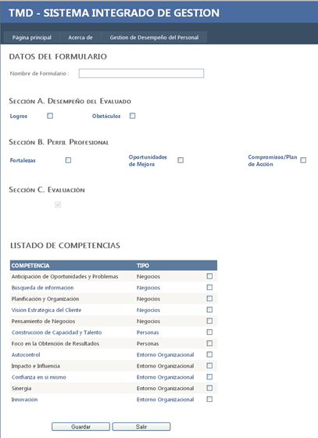

**Gráfico 3.1: Generación de Formulario**

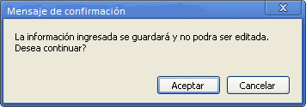

**Gráfico 3.2: Mensaje de confirmación**

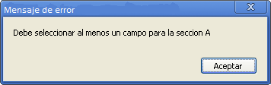

**Gráfico 3.3: Mensaje de error al intentar grabar secciones sin campos seleccionados**

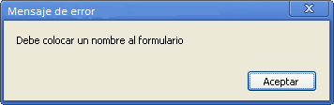

**Gráfico 3.4: Mensaje de error al intentar grabar sin haber indicado un nombre de formulario**

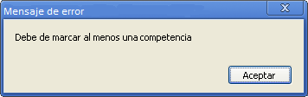

**Gráfico 3.5: Mensaje de error al intentar grabar sin ninguna competencia seleccionada**

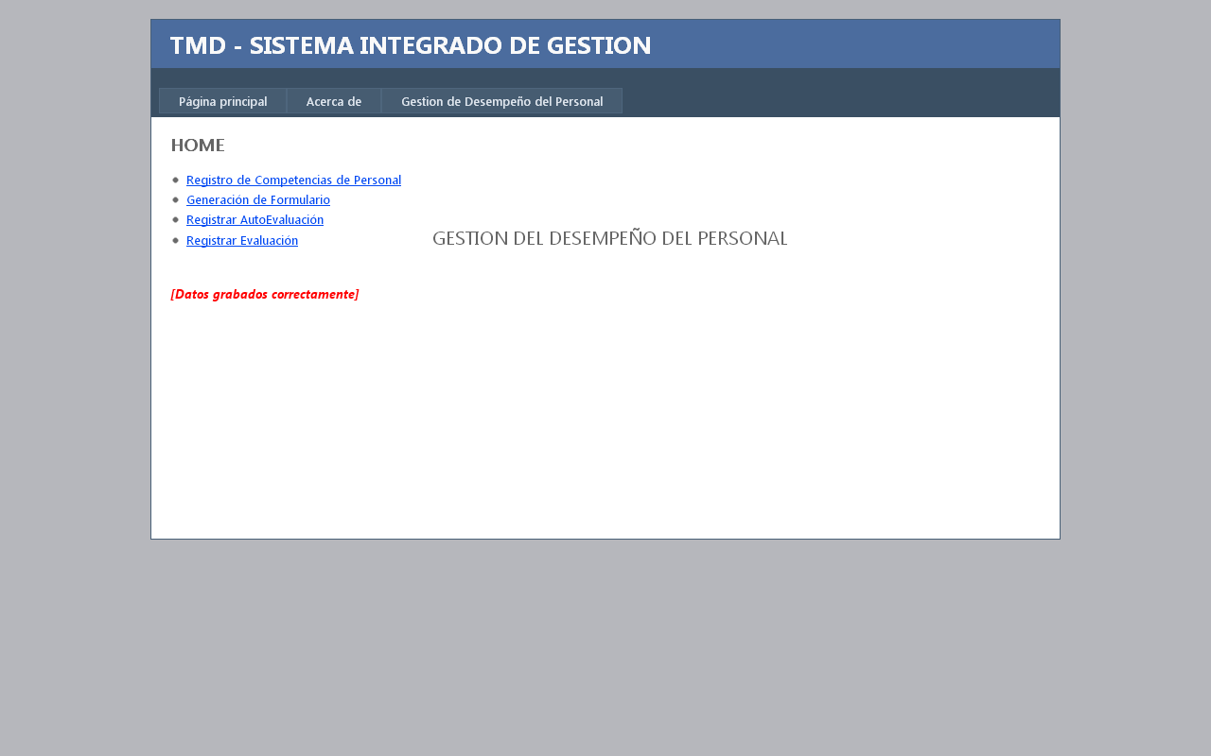

**Gráfico 3.6: Mensaje de información indicando que los datos fueron grabados correctamente**

### Especificación de caso de uso del sistema: Registrar Autoevaluación

**ACTORES DEL SISTEMA**

GD_AS005_Evaluado

**PROPÓSITO**

Este caso de uso permite al Evaluado el registro de la autoevaluación asignada.

**BREVE DESCRIPCIÓN**

El caso de uso inicia cuando el Evaluado ingresa al sistema para registrar su autoevaluación, la cual, consta de un formulario con los datos del Evaluado y campos para ser completados. El caso de uso termina cuando el Evaluado guarda el formulario seleccionando el botón Aceptar del mensaje de confirmación.

**FLUJO DE EVENTOS**

**Flujo Básico**

1. El Evaluado selecciona la opción “Registrar Autoevaluación” del menú principal
2. El sistema muestra la pantalla “Registrar Autoevaluación” (Ver gráfico 4.1) con la información del Empleado que va a Autoevaluarse: Código, Nombre, Rol, Proyecto, Fecha de Recepción, Fecha de Registro y Evaluador. Además, muestra dos secciones para que el Evaluado complete los campos de cada una de ellas: 1). Sección A “Desempeño del Evaluado”, con los campos: “Logros” y “Obstáculos”; 2). Sección B “Perfil Profesional” con los campos “Fortalezas”, “Oportunidades de Mejora” y “Compromisos/Plan de Acción”. El número de campos de este formato de autoevaluación dependerá del diseño generado en el caso de uso “Creación del formulario de evaluación”.
3. El Evaluado completa todos los campos disponibles en ambas secciones, los cuales son todos obligatorios.
4. El Evaluado selecciona la opción “Guardar”.
5. El sistema muestra un mensaje de confirmación (Ver gráfico 4.2).
6. El Evaluado confirma el registro seleccionando la opción Aceptar.
7. El sistema guarda la información ingresada, se retorna al menú principal y se muestra un mensaje de información indicando que fue grabado correctamente (Ver gráfico 4.4).

**Flujos Alternos**

**Flujo alterno 1: El Evaluado seleccionó la opción Cancelar al intentar registrar el formulario**

Si en el punto 5 del flujo básico, el Evaluado selecciona la opción Cancelar del mensaje de confirmación:

1. El sistema cierra el mensaje de confirmación y retorna a la pantalla de autoevaluación.
2. El flujo continúa en el punto 3 del flujo básico.

**Flujo alterno 2: El formulario de autoevaluación ha dejado algunos campos en blanco**

Si en el punto 4 del flujo básico, el Evaluado no ha completado todos los campos:

1. El sistema muestra un mensaje de error, indicando que el usuario debe completar los campos obligatorios (Ver gráfico 4.3).
2. El Evaluado selecciona la opción Aceptar
3. El sistema cierra el mensaje de error y retorna al formulario.
4. El flujo continúa en el punto 3 del flujo básico.

**Flujo Alterno 3: Selección de la opción Salir**

1. El Evaluador selecciona la opción Salir.
2. El sistema retorna al menú principal.
3. El flujo termina.

**PRECONDICIONES**

El Evaluado se autenticó en el sistema.

El formulario de autoevaluación se creó y asignó al Evaluado.

**POSCONDICIONES**

El formulario queda registrado.

**INFORMACIÓN ADICIONAL**

**PROTOTIPOS**

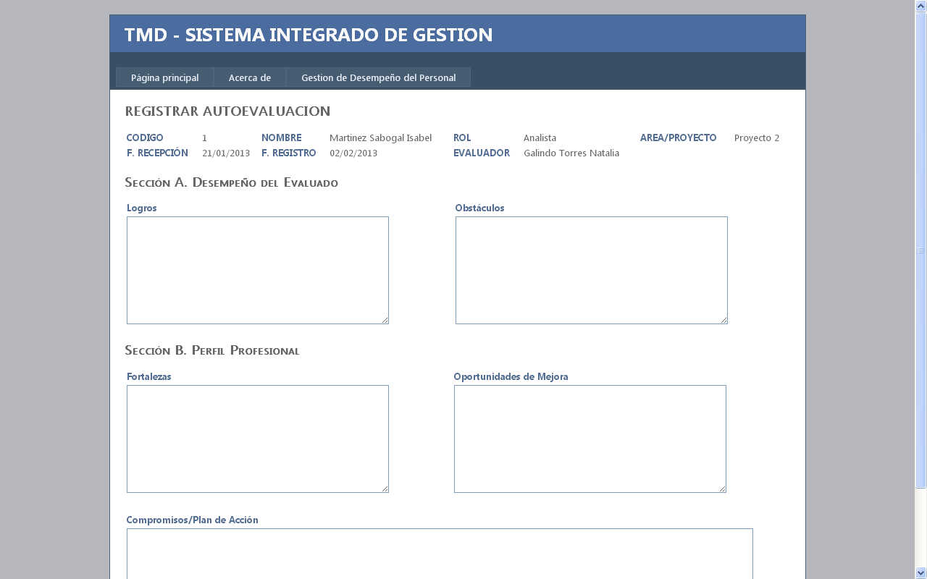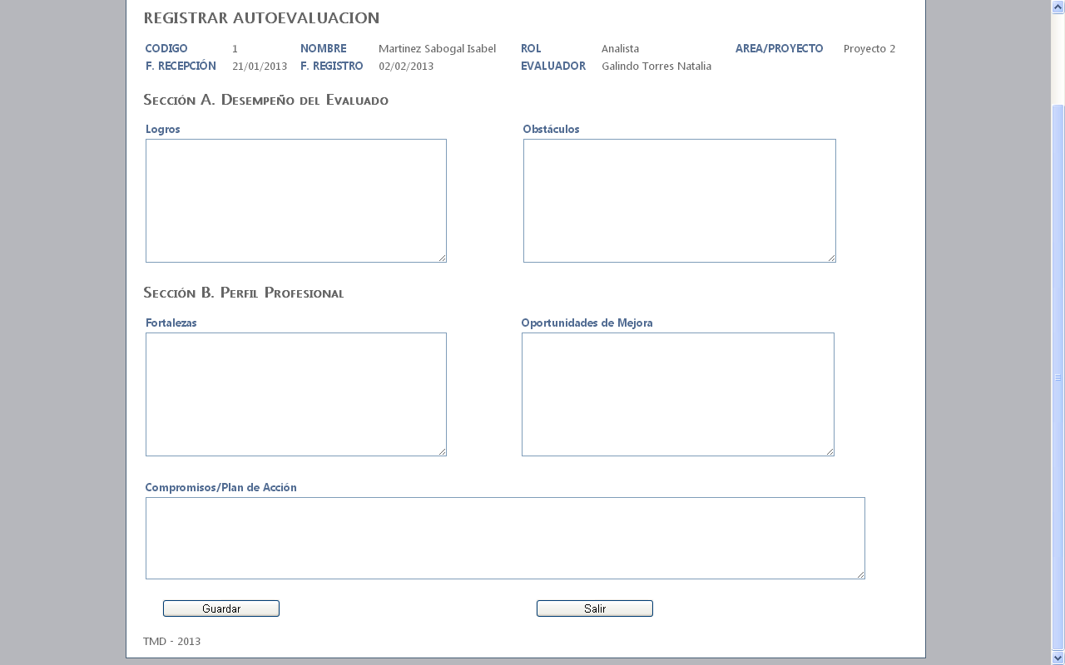

**Gráfico 4.1: Formulario de autoevaluación**

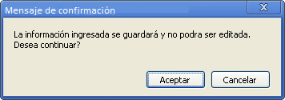

**Gráfico 4.2: Mensaje de confirmación**

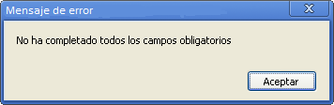

**Gráfico 4.3: Mensaje de error**



**Gráfico 4.4: Mensaje de información indicando que los datos fueron correctamente grabados**

### Especificación de caso de uso del sistema: Registrar Evaluación

**ACTORES DEL SISTEMA**

GD_AS002_Evaluador

**PROPÓSITO**

Este caso de uso permite al Evaluador registrar la evaluación y calificación del evaluado asignado.

**BREVE DESCRIPCIÓN**

El caso de uso inicia cuando el Evaluador ingresa al sistema para realizar la evaluación del empleado. El Evaluador registra las competencias y observaciones del evaluado. El caso de uso termina cuando el Evaluador guarda el formulario seleccionando el botón Aceptar del mensaje de confirmación.

**FLUJO DE EVENTOS**

**Flujo Básico**

1. El sistema muestra la interfaz “Registrar Evaluación” con la información del Evaluado: Código, Nombre, Rol, Área/Proyecto, Fecha de Recepción, Fecha de Registro y Evaluador, mostrando además la autoevaluación registrada del Empleado. (Ver gráfico 5.1).
2. El Evaluador selecciona la opción “Evaluación”.
3. El sistema muestra la Sección C. “Evaluación” para que el Evaluador complete el campo evaluación. Además, en la Sección “Competencias Adquiridas” el Evaluador debe hacer selección de un nivel de calificación por cada competencia que se muestre en el formulario cuyo diseño depende del caso de uso del sistema “Creación del formulario de evaluación” (Ver gráfico 5.2).
4. El Evaluador completa todas las opciones de ingreso, las cuales son todas obligatorias.
5. El Evaluador selecciona la opción “Guardar”.
6. El sistema muestra un mensaje de confirmación (Ver gráfico 5.3).
7. El Evaluador confirma el registro seleccionando la opción Aceptar.
8. El sistema guarda la información ingresada, retorna al menú principal y se muestra un mensaje de información indicando que fue grabado correctamente (Ver gráfico 5.6).

**Flujos Alternos**

**Flujo alterno 1: El Evaluador seleccionó la opción “Cancelar” al intentar registrar el formulario**

Si en el punto 6 del flujo básico, el Evaluador selecciona la opción Cancelar del mensaje de confirmación:

1. El sistema cierra el mensaje de confirmación y retorna a la pantalla de Evaluación.
2. El flujo continúa en el punto 3 del flujo básico.

**Flujo alterno 2: El campo de texto de la sección C del formulario no ha sido completado**

Si en el punto 7 del flujo básico, el Evaluador no ha completado el campo de la sección C:

1. El sistema muestra un mensaje de error, indicando que el usuario debe completar el campo de la sección C (Ver gráfico 5.4).
2. El Evaluador selecciona la opción Aceptar
3. El sistema cierra el mensaje de error y retorna al formulario
4. El flujo continúa en el punto 4 del flujo básico.

**Flujo alterno 3: No se ha seleccionado todas las competencias**

Si en el punto 7 del flujo básico, el Evaluador no ha seleccionado todas las competencias:

1. El sistema muestra un mensaje de error, indicando que el usuario debe seleccionar todas las competencias (Ver gráfico 5.5).
2. El Evaluador selecciona la opción Aceptar
3. El sistema cierra el mensaje de error y retorna al formulario
4. El flujo continúa en el punto 4 del flujo básico.

**PRECONDICIONES**

El Evaluado se autenticó en el sistema.

El Evaluador seleccionó un empleado autoevaluado.

**POSCONDICIONES**

La evaluación queda registrada.

**INFORMACIÓN ADICIONAL**

**PROTOTIPOS**

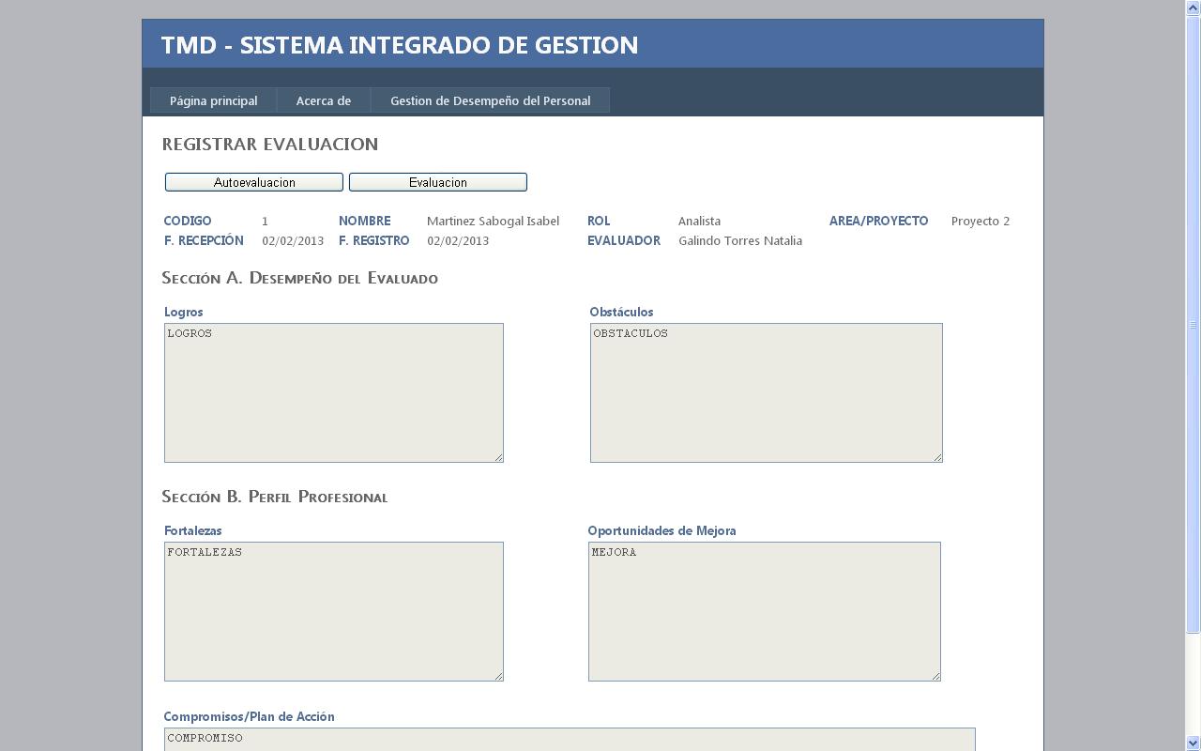

**Gráfico 5.1: Vista de Autoevaluación**

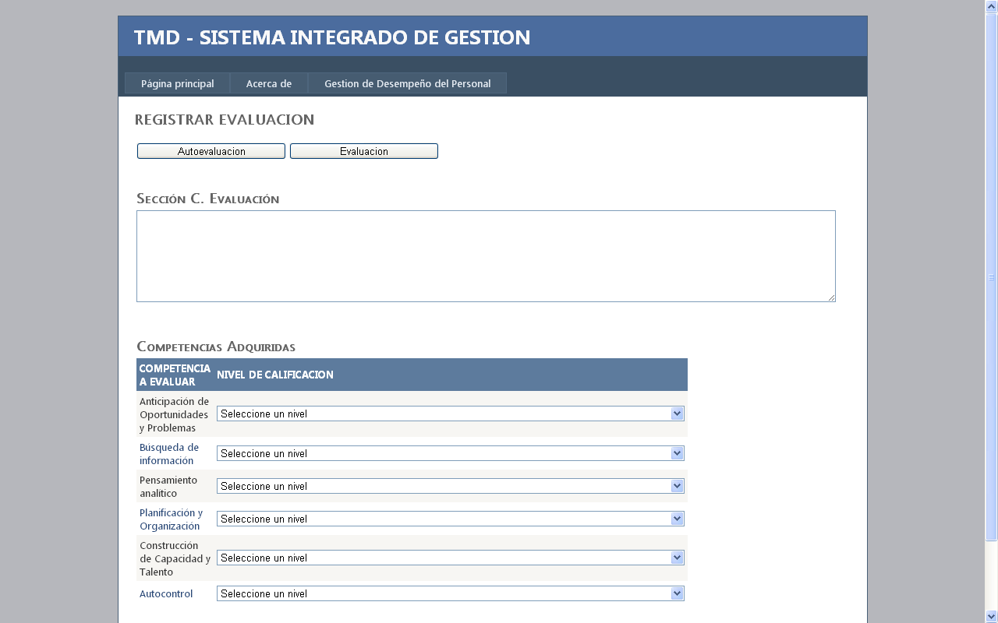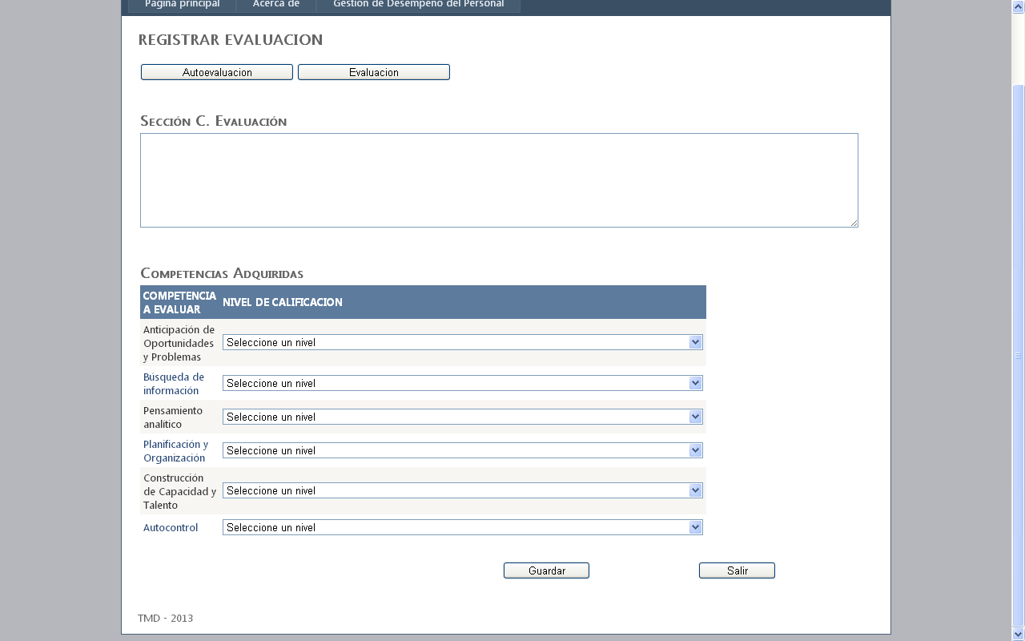

**Gráfico 5.2: Formulario de evaluación**

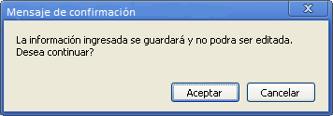

**Gráfico 5.3: Mensaje de confirmación**

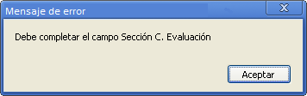

**Gráfico 5.4: Mensaje de error indicando que la sección C debe ser completado**

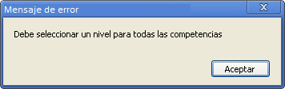

**Gráfico 5.5: Mensaje de error indicando que todas las competencias deben ser seleccionadas**



**Gráfico 5.6: Mensaje de información indicando que los datos fueron grabados correctamente**

### Especificación de caso de uso del sistema: Listar empleado evaluado

**ACTORES DEL SISTEMA**

GD_AS002_Evaluador

**PROPÓSITO**

Este caso de uso permite al Evaluador buscar y seleccionar a un empleado autoevaluado.

**BREVE DESCRIPCIÓN**

El caso de uso inicia cuando el sistema muestra la lista de empleados autoevaluados. El caso de uso termina cuando se selecciona a un empleado para ser evaluado.

**FLUJO DE EVENTOS**

**Flujo Básico**

1. El Evaluador selecciona la opción “Registrar Evaluación”
2. El sistema muestra la lista de empleados autoevaluados con los campos: código, nombre y rol (Ver gráfico 6.1).
3. El Evaluador selecciona el registro del empleado autoevaluado mediante el botón “Seleccionar”.
4. El sistema devuelve al empleado seleccionado e invoca al formulario de evaluación.

**Flujos Alternos**

No aplica

**PRECONDICIONES**

La autoevaluación se registró y asignó al Evaluador.

**POSCONDICIONES**

El sistema devuelve los datos del empleado seleccionado.

**INFORMACIÓN ADICIONAL**

**PROTOTIPOS**

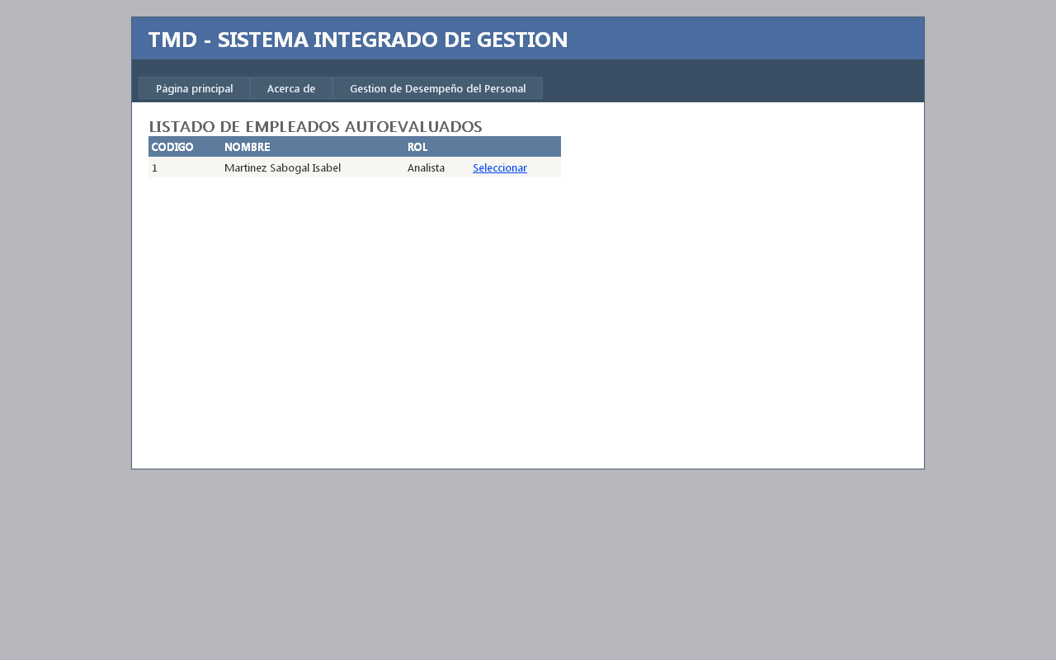

**Gráfico 6.1: Listado de empleados autoevaluados**